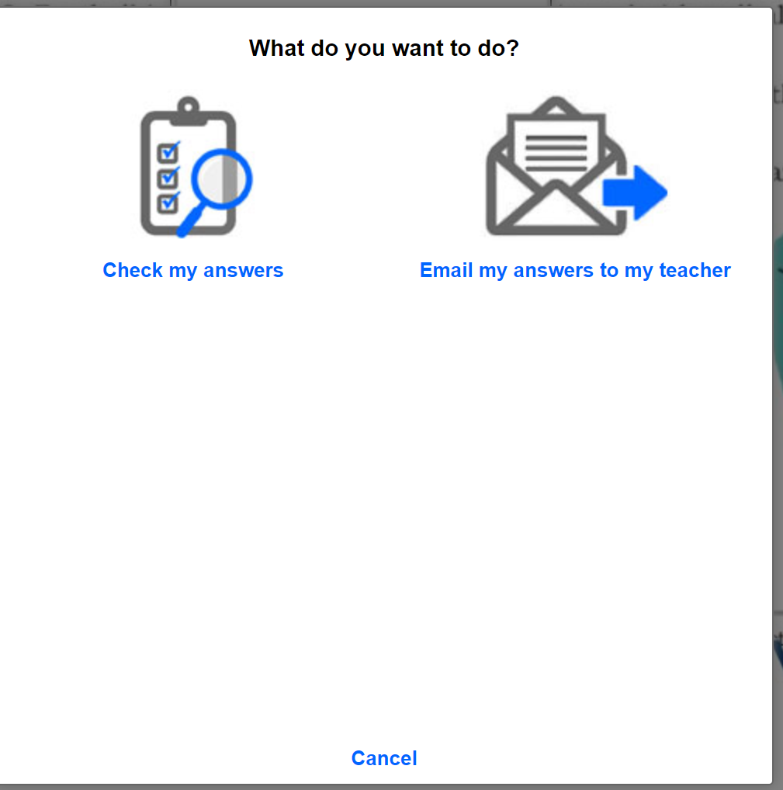

Συμπληρώνετε το όνομά σας και τα υπόλοιπα όπως το παραδειγμα

